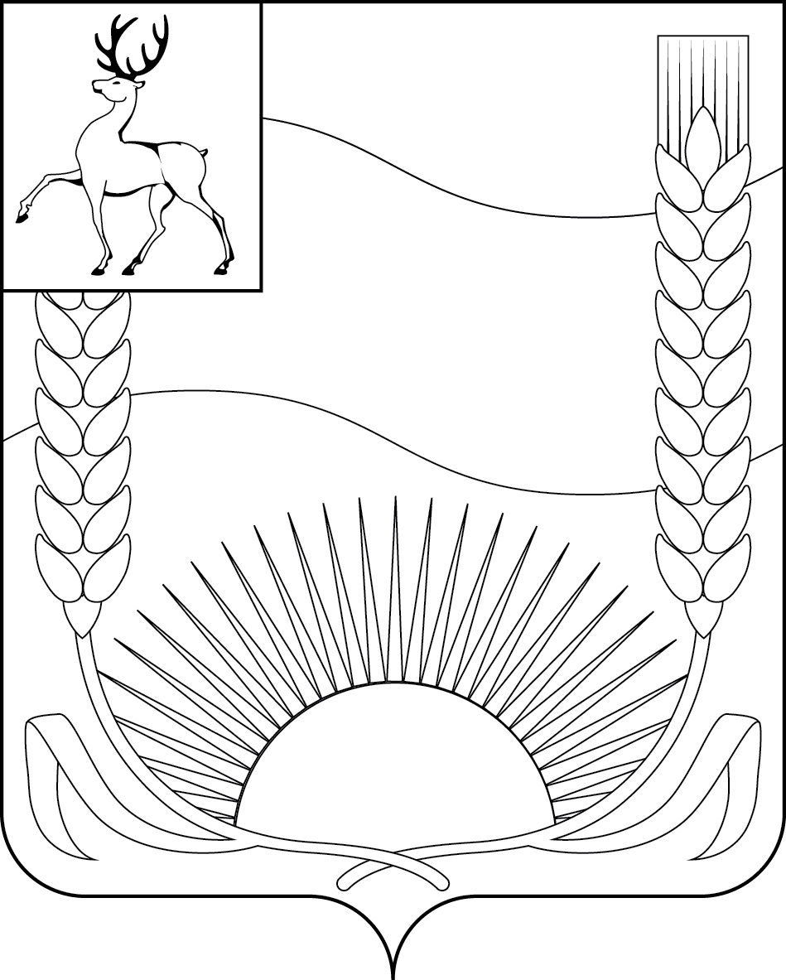

СОВЕТ ДЕПУТАТОВ

БУТУРЛИНСКОГО МУНИЦИПАЛЬНОГО ОКРУГА
НИЖЕГОРОДСКОЙ ОБЛАСТИ

Р Е Ш Е Н И Е

от 23 января 2026 г. № 1

Об утверждении структуры администрации Бутурлинского муниципального округа Нижегородской области

Руководствуясь Федеральным законом от 20 марта 2025 г. N 33-ФЗ «Об общих принципах организации местного самоуправления в единой системе публичной власти», в целях формирования эффективно действующей структуры администрации Бутурлинского муниципального округа Нижегородской области, Совет депутатов Бутурлинского муниципального округа Нижегородской области р е ш и л:
1. Утвердить прилагаемую структуру администрации Бутурлинского муниципального округа Нижегородской области.
2. Настоящее решение вступает в силу с 01 апреля 2026 года.
3. Решение Совета депутатов Бутурлинского муниципального округа Нижегородской области от 12 апреля 2021 г. № 27 «Об утверждении структуры администрации Бутурлинского муниципального округа Нижегородской области» с изменениями, внесенными решениями Совета депутатов Бутурлинского муниципального округа Нижегородской области от 09.02.2023 г. № 1, 15.03.2023 г. № 15, 19.09.2023 г. № 50, 26.07.2024 г. № 41, 24.09.2024 № 59, 18.03.2025 № 19, 11.09.2025 № 60, признать утратившим силу.
4. Опубликовать (обнародовать) настоящее решение в порядке, определённом Уставом Бутурлинского муниципального округа Нижегородской области для официального опубликования (обнародования) муниципальных правовых актов, и разместить на официальном сайте администрации Бутурлинского муниципального округа Нижегородской области в информационно-коммуникационной сети «Интернет» по адресу: buturlino.nobl.ru в разделе «Совет депутатов».

Председатель Совета депутатов Бутурлинского муниципального округа Нижегородской области  __________________ Н.А.Чичков | Глава местного самоуправления  Бутурлинского муниципального  округа Нижегородской области  _________________М.Ф.Петрова

Утверждена
решением Совета депутатов
Бутурлинского муниципального округа
Нижегородской области
от 23.01.2026 № 1

Структура администрации Бутурлинского муниципального округа Нижегородской области

Глава местного самоуправления Бутурлинского муниципального округа Нижегородской области

Заместитель главы администрации, начальник управления ЖКХ и строительства
Управление по юридическому и организационному обеспечению деятельности администрации
Управление по благоустройству и комплексному содержанию территорий
Управление образования
и спорта
Финансовое
управление
Заместитель главы администрации, начальник управления сельского хозяйства

Территориальный отдел рабочего поселка Бутурлино
Заместитель начальника управления
Заместитель начальника управления, начальник отдела планирования, бухгалтерского учета и отчетности и финансирования
Сектор документационного обеспечения и развития информационных систем
Заместитель начальника управления, начальник отдела планирования доходов и расходов бюджета
Заместитель начальника управления, начальник отдела строительства

Большебакалдский территориальный отдел
Сектор общего и дополнительного образования

Каменищенский территориальный отдел
Отдел планирования, бухгалтерского учета и отчетности и финансирования
Отдел строительства
Сектор по делам архивов
Отдел планирования доходов и расходов бюджета
Отдел спорта и молодежной политики

Ягубовский территориальный отдел
Сектор ЖКХ и экологии
Сектор интенсификации растениеводства и животноводства
Сектор кадровой политики и развития персонала
Отдел учета, отчетности и казначейского исполнения бюджета
Информационно-методический кабинет
Кочуновский, Уваровский территориальный отдел
Отдел муниципального заказа
Отдел культуры и туризма
Отдел юридического и административно – хозяйственного обеспечения
Сектор казначейского исполнения бюджета
Отдел экономики, прогнозирования и инвестиционной политики

Отдел бухгалтерского учета

Сектор контрольно-ревизионной работы
Отдел имущественных, земельных отношений и жилищной политики
Сектор по муниципальному контролю

Сектор ГО и ЧС
Отдел обслуживания территорий

Консультант

ЕДДС

